4.react的优势以及特点
生态圈比较全面丰富，能同时适用于web端和app端
- react特点 （1）声明式设计
（2）高效 其中高效以现在 虚拟dom 最大限度减少与dom的交互 和diff算法
（3）灵活 体现在可以与已知的框架或库很好的配合
（4）JSX 是js语法的扩展
（5）组件化 构建组件，是代码的更容易得到复用 ， 比较建议在大型项目的开发
（6）单项数据 ： 实现单项数流 从而减少代码复用

- 你了解node吗？
Nodejs是基于V8引擎的javascript运行环境，Node打破了过去JavaScript只能在浏览器中运行的局面。前后端编程环境统一，可以大大降低开发成本。
Node.js是一个用于开发各种web服务器的开发工具。在Node.js服务器中，运行的是高性能V8 JavaScript脚本语言，该语言是一种可以运行在服务器端的脚本语言。
Node.js 使用了一个事件驱动、非阻塞式 I/O 的模型，使其轻量又高效
Node.js 的包管理器 npm，成为世界上最大的开放源代码的生态系统。
npm koa框架
一、【父组件】向【子组件】传值
初步使用
这个是相当容易的，在使用 React 开发的过程中经常会使用到，主要是利用 props 来进行交流
- 二、【子组件】向【父组件】传值
接下来，我们介绍【子组件】控制自己的 state 然后告诉【父组件】的点击状态，然后在【父组件】中展示出来。因此，我们添加一个 change 事件来做交互。
13如何跨域？
1、通过jsonp跨域
2、通过修改document.domain来跨子域 上级域名一样
3、使用window.name来进行跨域
4、使用HTML5中新引进的window.postMessage方法来跨域传送数据（但是缺点是IE6、IE7不支持）
- commenJs和jsx
CommonJS定义的模块分为:{模块引用(require)} {模块定义(exports)} {模块标识(module)}
require()用来引入外部模块；exports对象用于导出当前模块的方法或变量，唯一的导出口；module对象就代表模块本身。
伊鹏程总结题库
- CORS 跨域
CORS是一个W3C标准，全称是"跨域资源共享"（Cross-origin resource sharing）。
它允许浏览器向跨源服务器，发出XMLHttpRequest请求，从而克服了AJAX只能同源使用的限制。
整个CORS通信过程，都是浏览器自动完成，不需要用户参与。对于开发者来说，CORS通信与同源的AJAX通信没有差别，代码完全一样。浏览器一旦发现AJAX请求跨源，就会自动添加一些附加的头信息，有时还会多出一次附加的请求，但用户不会有感觉。
浏览器将CORS请求分成两类：简单请求（simple request）和非简单请求（not-so-simple request）。
只要同时满足以下两大条件，就属于简单请求。
（1) 请求方法是以下三种方法之一：
- HEAD
- GET
- POST
（2）HTTP的头信息不超出以下几种字段：
- Accept
- Accept-Language
- Content-Language
- Last-Event-ID
- Content-Type：只限于三个值application/x-www-form-urlencoded、multipart/form-data、text/plain
凡是不同时满足上面两个条件，就属于非简单请求。
浏览器对这两种请求的处理，是不一样的。
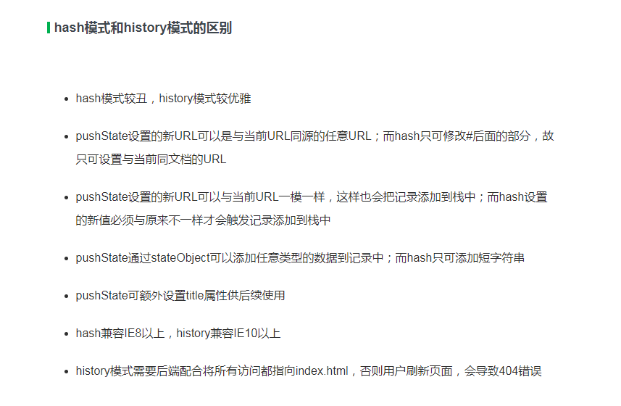
- 正确答案应该是在willMount和didMount之间
数据为什么一定要在DidMount里获取更新
- 不建议在constructor和componentWillMount里写的原因是会阻碍组件的实例化，阻碍组件的渲染，如果用setState，在componentWillMount里面触发setState不会重新渲染
是请讲一下 后端给的数据是列表 前端实现的过程描述一下
列表数据就是一个数组，前端请求到数据之后如果有框架的话，根据展示内容绑定下数据字段，框架会自动遍历数据进行展示，如果不用框架的话就要自己进行遍历处理(现在都是各种框架，把取到的数组做下配置即可)

- 1.react-router 如何获取路由参数；
2.react生命周期，redux单向数据流；
5类组件和函数组件；
函数组件和类组件当然是有区别的，而且函数组件的性能比类组件的性能要高，因为类组件使用的时候要实例化，而函数组件直接执行函数取返回结果即可。为了提高性能，尽量使用函数组件。
区别 | 函数组件 | 类组件
是否有 this | 没有 | 有
是否有生命周期 | 没有 | 有
是否有状态 state | 没有 | 有

8.然后主要想让你从实际项目出发 谈一下技术 或者 遇到的困难 以及如何解决的；

doctype这个标签是干嘛的？
DOCTYPE标签是一种标准通用标记语言的文档类型声明，它的目的是要告诉标准通用标记语言解析器，它应该使用什么样的文档类型定义（DTD）来解析文档。
<!DOCTYPE> 声明必须是 HTML 文档的第一行，位于 <html> 标签之前。
2、作用：
声明文档的解析类型，避免浏览器的怪异模式

- 17.React项目遇到的问题
在react项目中使用Echarts的时候，在componentDidMount中执行绘制图表的函数echarts。Init（#id），提示获取不到宽高，因此，绘制出来的图标呈现出压扁的状态或者没有绘制
解决办法：给compoentDidMount中的drawCharts方法加上一个延时器
.版本怎么迭代
每次开发的话都会创建迭代分支，开发完之后测试没啥问题合并到主分支
最新迭代会覆盖之前的版本
- 怎么缓存
其实这都是通过http中，浏览器将最后修改时间发送请求给web服务器，web服务器收到请求后跟服务器上的文档最后修改的时间对比，如果web服务器上最新文档修改时间小于或者等于浏览器发送过来的，则发送304给浏览器，使用缓存版本。
- 上线流程
先进行需求评审确定前后端的开发任务，前后端进行各自的开发工作，前后端联调，测试，提交合并代码，最后环境部署
- 5.Redux的理解及数据流
单向数据流调用<code> store.dispatch(action) -> reducer(state, action) -> store.getState()</code>
1调用sote.dispath(action)
2.Action 会触发给 Store 指定的 rootreducer
（3）store会保存状态树

一 react有哪几个生命周期？（8个）
答案：可分为3个状态Mounting：已插入真实 DOM
Updating：正在被重新渲染
Unmounting：已移出真实 DOM
- componentWillMount 在渲染前调用,(做一些初始数据的获取和设置,并且在这里更改数据不会触发运行
- 阶段的钩子函数,在这里还可以更改this的指向问题) 这里数据是从父组件来继承的
2.componentDidMount : 在第一次渲染后调用，只在客户端。之后组件已经生成了对应的DOM结构，可以通过this.getDOMNode()来进行访问。 如果你想和其他JavaScript框架一起使用，可以在这个方法中调用setTimeout, setInterval或者发送AJAX请求等操作(防止异步操作阻塞UI)。
3.render(构建组件的虚拟DOM结构进行编译)
4.componentWillReceiveProps 在组件接收到一个新的 prop (更新后)时被调用。这个方法在初始化render时不会被调用。
5.shouldComponentUpdate 返回一个布尔值。在组件接收到新的props或者state时被调用。在初始化时或者使用forceUpdate时不被调用。可以在你确认不需要更新组件时使用。
6.componentWillUpdate在组件接收到新的props或者state但还没有render时被调用。在初始化时不会被调用。
7.componentDidUpdate 在组件完成更新后立即调用。在初始化时不会被调用。
8.componentWillUnmount在组件从 DOM 中移除之前立刻被调用。

二 在哪个生命周期做优化？
1.shouldComponentUpdate 返回一个布尔值。在组件接收到新的props或者state时被调用。在初始化时或者使用forceUpdate时不被调用。可以在你确认不需要更新组件时使用。
三 react怎么从虚拟dom中拿出真实dom?(ref）
react 支持一种非常特殊的属性，你可以用来绑定到 render() 输出的任何组件上去。这个特殊的属性允许你引用 render() 返回的相应的支撑实例（ backing instance ）。这样就可以确保在任何时间总是拿到正确的实例
四 react的diff算法是怎么完成的？(基础原理）
（1）把树形结构按照层次分解，只比较同级元素
（2）给列表结构的每个单元添加唯一的key属性 比较key值
（3）react只会匹配相同组件的component
（4）合并操作，调用component的setState方法的时候，react将其标记为dirty，到每一个事件循环结束 react 检查所有标记dirty的component重新绘制
（5）选择性子树渲染。用shouldComponentUpdate提高diff算法 、
- react虚拟DOM实现原理 !!

虚拟dom相当在js和真实dom中间加了一个缓存 ， 利用dom diff算法避免了没有必要的dom操作 ， 从而提高性能
用 javaScript对象 结构表示dom树的结构；然后用这个树构建一个真正的dom树，插到文档中
当状态变更的时候，重新构建一颗新的对象树。然后用新的树和旧的树进行比较，记录两颗树的差异
把记录的差异之处重新进行dom 渲染 视图就更新了

五 React中的props和state的用法
props本身是不可变的，但是有一种情形它貌似可变，即是将父组件的state作为子组件的props，当父组件的state改变，子组件的props也跟着变
组合使用 state 和 props ：在父组件中设置 state， 并通过在子组件上使用 props 将其传递到子组件上。在 render 函数中, 我们设置 name 和 site 来获取父组件传递过来的数据。
1.props用于定义外部接口，state用于记录内部状态
2.props的赋值在于外部世界使用组件，state的赋值在于组件内部
3.组件不应该改变props的值，而state存在的目的就是让组件来修改的
组件的state相当于组件的记忆，其存在的意义就是被修改，每一次通过setState函数修改state就改变了组件的状态，然后通过把渲染过程体现出来。但是组件的props绝不应该被修改，我们可以想象一个场景，一个父组件将同一个props传给几个子组件，若有一个子组件将props修改，那么其他的组件就不一定能得到自己想到的值，此时的情况将混乱不堪。

六 Redux的流程 中间件（thunks saga logger dvtools的理解，用法）
1.store通过reducer创建了初始状态
2.view通过store.getState()获取到了store中保存的state挂载在了自己的状态上
3.用户产生了操作，调用了actions 的方法
4.actions的方法被调用，创建了带有标示性信息的action
5.actions将action通过调用store.dispatch方法发送到了reducer中
6.reducer接收到action并根据标识信息判断之后返回了新的state
7.store的state被reducer更改为新state的时候，store.subscribe方法里的回调函数会执行，此时就可以通知view去重新获取state
- .react-redux的实现原理（react框架）!!
创建一个组件包裹住<app/> 是之成为根组件 在根组件里 return this.props.children 组件的标签上可以传递参数属性
所有的子组件可以获得一个 context 空对象 如果使用这个context 需要在根组件创建一个 getchildrenContext生命周期
如果想要使用这个生命周期需要 一个类型检测组件 prop-type 检测 生命周期里的数据类型
在这个根组件把store放到getchildrenContext生命周期 里 所有的 组件就都能拿到store
哪个组件中需要使用getchildrenContext的值也需要做一个类型检测
Connect 就是把 类型检测这部进行了封装，变成高阶组件

中间件（thunks:处理异步操作 saga:saga相当于在redux原有的数据流中多了一层监控，捕获监听到的action，进行处理后，put一个新的action给相应的reducer去处理。 logger:提供日志输出 devtools:它可以让你实时的监控Redux的状态树的Store）
redux-logger提供一个生成器createLogger，可以生成日志中间件logger。然后，将它放在applyMiddleware方法之中，传入createStore方法，就完成了store.dispatch()的功能增强
七 比较redux和vuex的区别
1）vuex是redux的基础上进行改变，对仓库的管理更加明确
2）使用mutation来替换redux中的reducer
3)vuex有自动渲染的功能，所以不需要更新
store和state是最基本的概念，VUEX没有做出改变。其实VUEX对整个框架思想并没有任何改变，只是某些内容变化了名称或者叫法，通过改名，以图在一些细节概念上有所区分。
- **VUEX弱化了dispatch的存在感**。VUEX认为状态变更的触发是一次“提交”而已，而调用方式则是框架提供一个提交的commit API接口。
- **VUEX取消了Redux中Action的概念**。不同于Redux认为状态变更必须是由一次"行为"触发，VUEX仅仅认为在任何时候触发状态变化只需要进行mutation即可。Redux的Action必须是一个对象，而VUEX认为只要传递必要的参数即可，形式不做要求。
- **VUEX也弱化了Redux中的reducer的概念**。reducer在计算机领域语义应该是"规约"，在这里意思应该是根据旧的state和Action的传入参数，"规约"出新的state。在VUEX中，对应的是mutation，即"转变"，只是根据入参对旧state进行"转变"而已。
react 中如何获取一个真实的dom节点
Ref绑定 / 标签中写一个匿名函数 ref={input => this.textInput = input}
回调函数ref={this.textInput} this.textInput = React.createRef()
使用ref属性获取Dom元素后，再使用原生javascript获取内容
8.props与state的区别？
==props：==一般用于父组件向子组件通信，在组件之间通信使用。 ==state：==一般用于组件内部的状态维护，更新组建内部的数据，状态，更新子组件的props等。

以再在每个路由添加exact，做到精准匹配
Redirect，浏览器重定向，当多有都不匹配的时候，进行匹配
- 如果要获取路由中的参数 你是怎么实现的
WithRouter
路由如何实现异步加载
react-loadable
import React , {Component} from 'react';
import Loadable from 'react-loadable';
const LoadableComponent = Loadable({
//意思是当前目录下的index组件是异步加载的
loader: () => import('./'),
//加载时临时显示的组件
loading:()=>{
return <div>load</div> }
});//返回一个无状态组件LoadableComponent
export default ()=><LoadableComponent/>

九react是什么层面上的框架，数据流是单向流还是双向绑定
是一个视图层的架构 因为它是基于组件的，一切都是组件，而组件就是渲染页面的基础，不论组件中包含的jsx，methods，state，props，都是属于组件内部的。而你说React中的state和prop可以被看作M，其实是错的，因为React本身没有状态管理的概念，这也是为什么会有Redux这类东西存在，因为React本身没法处理各个组件的数据交互，毕竟它只是V层。

北京子信项目-戴子程面试题
react 父组件调用子组件的方法
父组件上挂载的子组件上标签里 onRef={this.onRef} onRef = (ref) => {
this.child = ref }
click = (e) => {
this.child.myName()
}
子组件componentDidMount(){
this.props.onRef(this)
}

setstate是同步还是异步 同时维护了什么 一起写两个setstate会执行几次
两个setstate都放在settimeout里 会执行几次 setState的“异步”并不是说内部由异步代码实现，其实本身执行的过程和代码都是同步的，只是合成事件和钩子函数的调用顺序在更新之前，导致在合成事件和钩子函数中没法立马拿到更新后的值，形式了所谓的“异步”，当然可以通过第二个参数 setState(partialState, callback) 中的callback拿到更新后的结果。

setState 的批量更新优化也是建立在“异步”（合成事件、钩子函数）之上的，在原生事件和setTimeout 中不会批量更新，在“异步”中如果对同一个值进行多次 setState ， setState 的批量更新策略会对其进行覆盖，取最后一次的执行，如果是同时 setState 多个不同的值，在更新时会对其进行合并批量更新。

两个setstate都放在settimeout里 会执行几次
setState在原生事件，setTimeout，setInterval，Promise等异步操作中，state会同步更新
setstate在react中会批量更新，react中setState是异步方法，开发者可能会频繁更改数据，但只想渲染最后的结果。所以react中setState使用批量更新避免了频繁渲染，提高了性能。
react key值经过了哪些钩子的改变
key属性与组件建立了一种对应关系，react根据key来决定是销毁重新创建组件还是更新组件。
key相同，若组件属性有所变化，则react只更新组件对应的属性；没有变化则不更新。
key值不同，则react先销毁该组件(有状态组件的componentWillUnmount会执行)，然后重新创建该组件（有状态组件的constructor和componentWillUnmount都会执行）
杭州东淮项目胡银凤整理

webpack
webpack是一款模块化打包工具，webpack是基于配置的，通过配置一些选项来让webpack执行打包任务。
webpack在打包的时候，依靠依赖关系图，在打包的时候需要告知webpack两个概念：入口和出口

一般情况下，我们需要使用webpack.config.js进行配置
是静态资源打包器
特色：
（1）可以自动化完成
（2）可以处理各种类型的静态文件，并支持串联操作
webpack打包太大怎么办
去除不必要的插件，提取第三方库，代码压缩，代码分割
webpack按照依赖和规则打包成渡河生产环境部署的前端资源，还可以将按需加载的模块进行代码分隔，等到实际需要的时候在异步加载
webpack的结构，并且简述里面常用的插件，优化方案
babel-loader 进行转码
css-loader 对 css 文件进行打包
style-loader 将样式添加进 DOM 中
url-loader图片自动转成base64编码的
plugins
在webpack编译用的是loader，但是有一些loader无法完成的任务，交由插件（plugin）来完成，插件的时候需要在配置项中配置plugins选项，值是数组，可以放入多个插件的使用，而一般的插件都是一个构造器，我们只需在plugins数组中放入该插件的实例即可，在实例化插件的时候又可以传入options，对插件的使用进行配置
webpack-dev-server

webpack相辅相成的有一个server功能工具可以提供开发的热更新服务器
5.git经常用到的命令，至少五个，并且要说出每个命令是干什么的。（git add .）（git commit -m “”）（git push origin **）（git clone）（git branch）（git checkout）!
react-router的实现原理
react-router的原理
react-router依赖基础 - history
history是一个独立的第三方js库，可以用来兼容在不同浏览器、不同环境下对历史记录的管理， 拥有统一的API。目前前端使用的路由就只有两种实现方式
- 老浏览器的history: 主要通过hash来实现，对应createHashHistory
- 高版本浏览器: 通过html5里面的history，对应createBrowserHistory
实现URL与UI界面的同步。其中在react-router中，URL对应Location对象，而UI是由react components来决定的，这样就转变成location与components之间的同步问题。
react-router在history库的基础上，实现了URL与UI的同步，分为两个层次来描述具体的实现。
location
location 是指你当前的位置，将要去的位置，或是之前所在的位置
match
match 对象包含了 <Route path> 如何与 URL 匹配的信息
<BrowserRouter>
一个使用了 HTML5 history API 的高阶路由组件，保证你的 UI 界面和 URL 保持同步

路由都是怎么配置 怎么实现的
• Router的history是必需的props
· Switch表示只渲染第一个与当前地址匹配的<Route>
· Route的props path为路径，component为路径对应的页面
· exact属性表示精确匹配

3.super(props) —— super() —— 以及不写super()的区别
如果你用到了constructor就必须写super()，是用来初始化this的，可以绑定事件到this上
如果你在constructor中要使用this.props，就必须给super加参数，super(props)

（注意：无论有没有constructor，在render中this.props都是可以使用的，这是react自动附带的）
如果没用到constructor，是可以不写的，react会默认添加一个空的constructor
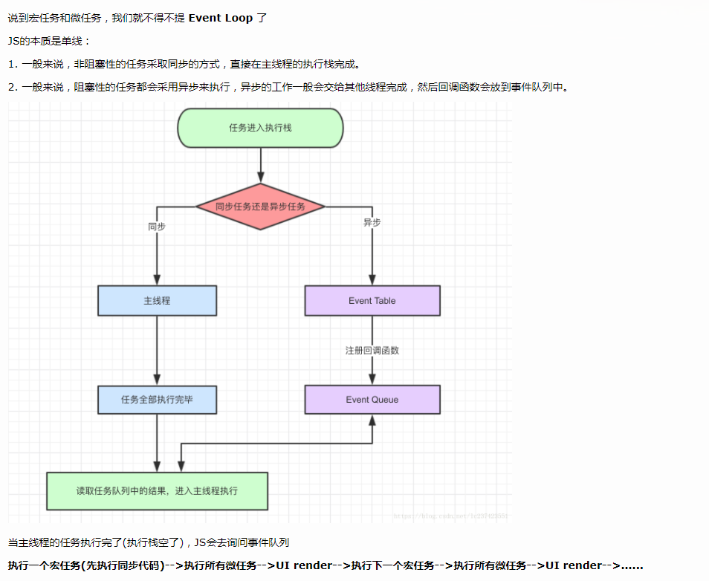
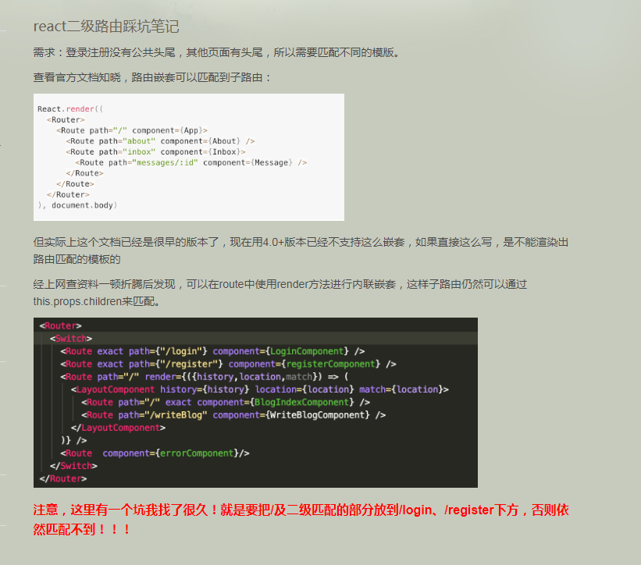

难易程度 等级（!,!!,!!!）

- js的垃圾回收机制是什么原理（js）!!
什么是内存泄漏？
程序的运行需要内存，只要程序提出要求，操作系统或者运行是就必须供给内存。
对于持续运行的服务进程，必须及时释放内存，否则，内存占用越来越高，轻则影响系统性能，重则导致进程崩溃。
不再用到的内存，没有及时释放，就叫做内存泄漏。
有些语言（比如c语言）必须手动释放内存，程序员负责内存管理。
这很麻烦，所以大多数语言提供自动内存管理，减轻程序员的负担，这被称为"垃圾回收机制"。

javascript垃圾回收机制原理：
解决内存的泄露，垃圾回收机制会定期（周期性）找出那些不再用到的内存（变量），然后释放其内存。
现在各大浏览器通常采用的垃圾回收机制有两种方法：标记清除，引用计数。
标记清除：
js中最常用的垃圾回收方式就是标记清除。当变量进入环境时，例如，在一个函数中声明一个变量，就将这个变量标记为"进入环境"，从逻辑上讲，永远不能释放进入环境变量所占用的内存，因为只要执行流进入相应的环境，就可能会用到它们。而当变量离开环境时，则将其标记为"离开环境"。
垃圾回收机制在运行的时候会给存储再内存中的所有变量都加上标记（可以是任何标记方式），然后，它会去掉处在环境中的变量及被环境中的变量引用的变量标记（闭包）。而在此之后剩下的带有标记的变量被视为准备删除的变量，原因是环境中的变量已经无法访问到这些变量了。最后垃圾回收机制到下一个周期运行时，将释放这些变量的内存，回收它们所占用的空间。

到目前为止，IE、Firefox、Opera、Chrome、Safari的js实现使用的都是标记清除的垃圾回收策略或类似的策略，只不过垃圾收集的时间间隔互不相同。

引用计数：
语言引擎有一张"引用表"，保存了内存里面所有资源（通常是各种值）的引用次数。如果一个值的引用次数是0，就表示这个值不再用到了，因此可以将这块内存释放。

上面代码中，arr重置为null，就解除了对[1，2，3，4]的引用，引用次数变成了0，内存就可以释放出来了。
因此，并不是说有了垃圾回收机制，程序员就轻松了。你还是需要关注内存占用：那些很占空间的值，一旦不再用到，你必须检查是否还存在对它们的引用。如果是的话，就必须手动解除引用

- 2.经常遇到的解决js兼容性问题列举至少三个（js）!
关于使用 event对象，出现的兼容性问题
e.keyCode || e.which

ev||event

e.target || e.srcElement

e.offsetX || e.layerX
关于获取滚动条时,出现的兼容问题
document.documentElment.scrollTop || document.body.scrollTop

阻止浏览器默认行为的兼容
e.preventDefault?e.preventDefault():e.returnValue=false
return false

阻止事件冒泡的兼容
e.stopPropagation？e.stopPropagation():e.cancelBubble=true

取消拖拽时文字选中状态兼容
window.getSelection().removeAllRanges():document.selection.empty()
数组的方法（至少说出6个）（js）!
1.push 在数组末尾添加一个或多个元素，并返回数组的长度, 可以添加任意类型的值作为数组的一个元素。
2.unshift 在最前面添加一个或多个元素，并返回数组的长度,可以添加任意类型的值作为数组的一个元素
3、pop 删除最后一个元素,并返回删除元素的值；如果数组为空则返回undefine。该方法会改变原始数组
4、shift 删除数组第一个元素,并返回被删除的元素;如果数组为空则返回undefine。该方法会改变原始数组
5、slice截取数组,得到截取的数组;不改变原始数组,得到新的数组.与String的substring()方法类似。
6、splice剪接数组，向/从数组中添加/删除项目，然后返回被删除的项目，该方法会改变原始数组，索引从0开始
7、concat 合并两个或多个数组，得到新数组，原始数组不改变，如果要进行concat()操作的参数是数组，那么添加的是数组中的元素，而不是数组。
8、indexOf 数组元素索引，并返回元素索引，不存在返回-1,索引从0开始
reverse 颠倒数组中元素的顺序，该方法会改变原来的数组，而不会创建新的数组。
every()：判断数组中每一项都是否满足条件，只有所有项都满足条件，才会返回true。
sort()：按升序排列数组项——即最小的值位于最前面，最大的值排在最后面。
1.split() 功能：使用一个指定的分隔符把一个字符串分割存储到数组

字符串的方法
- toLowerCase(): 把字符串转为小写，返回新的字符串。
- toUpperCase(): 把字符串转为大写，返回新的字符串。
- charAt(): 返回指定下标位置的字符。如果index不在0-str.length(不包含str.length)之间，返回空字符串。
- charCodeAt(): 返回指定下标位置的字符的unicode编码,这个返回值是 0 - 65535 之间的整数。
- indexOf(): 返回某个指定的子字符串在字符串中第一次出现的位置indexOf()方法对大小写敏感，如果子字符串没有找到，返回-1。第二个参数表示从哪个下标开始查找，没有写则默认从下标0开始查找。
- lastIndexOf(): 返回某个指定的子字符串在字符串中最后出现的位置。
- slice(): 返回字符串中提取的子字符串
- substring(): 提取字符串中介于两个指定下标之间的字符。
- substr(): 返回从指定下标开始指定长度的的子字符串
- split(): 把字符串分割成字符串数组。
- replace(): 在字符串中用一些字符替换另一些字符，或替换一个与正则表达式匹配的子串。
- match(): 返回所有查找的关键字内容的数组。
- 闭包的原理（js）!
① 闭包的原理
1) 后台执行环境中，闭包的作用域链包含着自己的作用域、函数的作用域和全局作用域。
2) 通常，函数的作用域和变量会在函数执行结束后销毁。
3) 但是，当函数返回一个闭包时，这个函数的作用域将会一直在内存中保存到闭包不存在为止。
闭包，原型作用域链，继承，面向对象,
面向对象：面向对象编程，即OOP，是一种编制方式，满足面向对象编程的语言，一般提供类，封装，继承等语法和概念辅助我们进行面向对象编程
使用闭包主要是为了设计私有的方法和变量。闭包的优点是可以避免全局变量的污染，缺点是闭包会常驻内存，会增大内存使用量，使用不当很容易造成内存泄露。在js中，函数即闭包，只有函数才会产生作用域的概念。
- 闭包有三个特性：
1.函数嵌套函数
- 2.函数内部可以引用外部的参数和变量
- 3.参数和变量不会被垃圾回收机制回收
对象继承分两种情况，一构造函数继承和原型继承
构造函数继承： call，apply这种， 将A的属性和方法挂载到B的实例上，B拥有A
原型继承： 创建一个空对象或函数的prototype=要继承的.prototype，把空的对象挂到需要继承的对象上
作用域链就是为了保证有权访问的变量和函数是有序的，只能向上访问，到window为止，-
window.onload与document.ready的区别？
- 1.执行时间
- window.onload必须等到页面内包括图片的所有元素加载完毕后才能执行。
- $(document).ready()是DOM结构绘制完毕后就执行，不必等到加载完毕。
- 2.编写个数不同
- window.onload不能同时编写多个，如果有多个window.onload方法，只会执行一个
- $(document).ready()可以同时编写多个，并且都可以得到执行
- 3.简化写法
- window.onload没有简化写法
- $(document).ready(function(){})可以简写成$(function(){});

- 1.箭头函数，普通函数（this）
普通函数：
1. this总是代表它的直接调用者, 例如 obj.func ,那么func中的this就是obj
2.在默认情况(非严格模式下,未使用 'use strict'),没找到直接调用者,则this指的是 window
3.在严格模式下,没有直接调用者的函数中的this是 undefined
4.使用call,apply,bind(ES5新增)绑定的,this指的是 绑定的对象

箭头函数：
*箭头函数的this 永远指向其上下文的this ，任何方法都改变不了指向
箭头函数可以绑定this对象，大大减少了显式绑定this对象的写法（call、apply、bind）。但是，箭头函数并不适用于所有场合，所以ES7提出了“函数绑定”（function bind）运算符，用来取代call、apply、bind调用。
函数绑定运算符是并排的两个冒号（::），双冒号左边是一个对象，右边是一个函数。该运算符会自动将左边的对象，作为上下文环境（即this对象），绑定到右边的函数上面。

箭头函数不会自动绑定局部变量，如this，arguments，super(ES6)，new.target(ES6)等，所以箭头函数没有它自己的this值，箭头函数内的this值继承自外围作用域。在箭头函数中调用 this 时，仅仅是简单的沿着作用域链向上寻找，找到最近的一个 this 拿来使用
New（）
- 创建一个新对象；
(2) 将构造函数的作用域赋给新对象（因此 this 就指向了这个新对象） ；
(3) 执行构造函数中的代码（为这个新对象添加属性） ；
(4) 返回新对象。
This//实this关键字具有一种指向作用，类似于指针的作用，可以为你的变量或方法提供一个指向
- 3.this的理解，如何使用？
- this代表函数运行时，自动生成的一个内部对象，只能在函数内部使用，随着函数使用场合的不同，this的值会发生变化。但有一个总的原则就是，谁调用它，它就指向谁。一般在这几种情况下会用到它，1.单纯的函数调用；2.作为对象方法的调用；3.作为构造函数调用；4.apply调用，apply（）是函数对象的一个方法，它的作用是改变函数的调用对象，它的第一个参数就表示改变后的调用这个函数的对象，当它的参数为空时，默认调用全局对象

原型就是一个模板，在设计语言中更准确的说是一个对象模板。原型（Person）定义了一些公用的属性和方法；利用原型（Person）创建出来的新对象实例（joe和john对象）会共享原型（Person）的所有属性和方法。
在javascript中，所有的对象都拥有一个__proto__属性指向该对象的原型（prototype)。在上面的代码中，执行console.log(joe.__proto__)后在控制台可以看到输出了原型（Person），然后继续执行console.log(Person.__proto__)，控制台打印的结果是function(){}，为什么Person的原型是function呢？这是因为Person是一个构造函数，它的本质就是一个函数。在javascript中函数是一等对象。

- 伪数组转成真数组的方法（至少两种方法） （js）!!
var arr = [];for(var i =0; i<weiArr.length;i++){
arr[i] = weiArr[i];}
console.log(arr);

var arr = [];
arr.push.apply(arr，weiArr); arr.concat
console.log(arr);
var arr =array.form(weiArr)
11.rgba和opacity的区别（css）!
两者的区别：opacity会继承父元素的 opacity 属性，而RGBA设置的元素的后代元素不会继承不透明属性。
12.link和inport的区别 （js）!
link 属于xhtml标签，除了加载css还能加载别的 在页面载入同时加载 支持js 控制修改
@import只能加载css 网页完全载入后加载 低版本不支持
13.哪些操作会造成内存泄露（至少三个）（js）!!!
子元素存在引起的内存泄露 意外的全局变量引起的内存泄露
被遗忘的定时器或者回调 没有清理的DOM元素引用
闭包引起的内存泄露

- call，apply，bind的区别（js）!!!
call和apply都是对函数的直接调用，而bind方法返回的仍然是一个函数，因此后面还需要()来进行调用才可以
call后面的参数与say方法中是一一对应的，而apply的第二个参数是一个数组，数组中的元素是和say方法中一一对应的，这就是两者最大的区别。
那么bind怎么传参呢？它可以像call那样传参。
- ES6有哪些新特性 !
1）块级作用域
2）常量 const
3）解构赋值
4）字符串模板
6）展开运算符
7）剩余操作符
8）箭头函数

9）class类
10）模块化
11）继承

- H5新特性（canvas，video，webstorage，语义化标签，表单控件 等） !
1. 用于绘画 canvas 元素。
2. 用于媒介回放的 video 和 audio 元素。
3. 本地离线存储 localStorage 长期存储数据，浏览器关闭后数据不丢失；sessionStorage 的数据在浏览器关闭后自动删除。
4. 语意化更好的内容元素，比如 article、footer、header、nav、section。
5. 表单控件，calendar、date、time、email、url、search。

————————————————
关系型数据库和非关系型数据库的区别和好处 !!!
关系型数据库通过外键关联来建立表与表之间的关系，结构清晰 非关系型数据库通常指数据以对象的形式存储在数据库中，而对象之间的关系通过每个对象自身的属性来决定，操作存取速度快。

- map与each方法的区别？
map()方法主要用来遍历操作数组和对象，each()主要用于遍历jquery对象。
each()返回的是原来的数组，并不会新创建一个数组。 map()方法会返回一个新的数组。如果在没有必要的情况下使用map，则有可能造成内存浪费。

- position定位
.网页优化
减少请求
整合资源
使用浏览器缓存和本地缓存
取消重定向
代码简介
调整图片
延迟读取和执行的脚本
使用ajax来增强进程

. rem原理与em区别
em是相对长度单位。相对于当前对象内文本的字体尺寸。如当前对行内文本的字体尺寸未被人为设置，则相对于浏览器的默认字体尺寸。em会继承父级元素的字体大小。
区别在于使用rem为元素设定字体大小时，仍然是相对大小，但相对的只是HTML根元素。这个单位可谓集相对大小和绝对大小的优点于一身，通过它既可以做到只修改根元素就成比例地调整所有字体大小，又可以避免字体大小逐层复合的连锁反应。

所谓的解构赋值其实就是分解出一个对象的解构，分成两个步骤：
1. 变量的声明
2. 变量的赋值

- 4.React生命钩子
- 6.项目组人员分布（前端、后端、测试）
- 7.遇到的问题及解决方法（2个左右）
- 8.网络安全及解决方法
- Xss攻击
- 将前端输出数据进行转义
- 使用cookie的HttpOnly属性，保护好cookie
10.vue和react的区别
(1)React严格上只针对MVC的view层,Vue则是MVVM模式
(2)virtual DOM不一样,vue会跟踪每一个组件的依赖关系,不需要重新渲染整个组件树.而对于React而言,每当应用的状态被改变时,全部组件都会重新渲染,所以react中会需要shouldComponentUpdate这个生命周期函数方法来进行控制
(3)组件写法不一样, React推荐的做法是 JSX + inline style, 也就是把HTML和CSS全都写进JavaScript了,即'all in js'; Vue推荐的做法是webpack+vue-loader的单文件组件格式,即html,css,jd写在同一个文件;
(4)数据绑定: vue实现了数据的双向绑定,react数据流动是单向的
(5)state对象在react应用中不可变的,需要使用setState方法更新状态;在vue中,state对象不是必须的,数据由data属性在vue对象中管理

减小入口文件体积
静态资源本地缓存
开启GZip压缩
使用SSR

减小入口文件体积，常用的手段是路由懒加载，
HTTP缓存，设置Cache-Control，Last-Modified，Etag等响应头，
Service Worker离线缓存，
我们先说说通常项目中是如何加载页面数据：Vue组件生命周期中请求异步接口，在mounted之前应该都可以，据我了解绝大部分同学是在mounted的时候执行异步请求。但是我们可以把页面需要的请求放到Vue-Router的守卫中执行，意思是在路由beforeEnter之前就可以请求待加载页面中所有组件需要的数据，此时待加载页面的Vue组件还没开始渲染，而Vue组件开始渲染的时候我们就可以用Vuex里面的数据了。

王雪总结：
1. 一个需求一个分支进行开发的时候，一个新的紧急需求加入进来，当前编辑的需求不想提交，如何进行下一个分
蚂蚁保险项目王超总结
1.redux原理
2.thunk原理
3.provider原理
4.antd使用遇到什么问题
5.函数式组件和容器组件的使用
6.常用的生命周期钩子函数

1.怎么设置border设置四种颜色
Border-color: red green blue pink;
- 浏览器的事件机制
事件捕获阶段---处于目标阶段 --- 事件的冒泡阶段---- 事件的默认阶段
- redux的底层实现原理
- 什么是flexx布局及一些属性
- Target的原理
- 事件流
- React的生命周期
- vue路由的原理
- 盒模型和怪异盒模型
标准：width + margin(左右) + padding(左右) + border(左右)
怪异：width + margin(左右)（即width已经包含了padding和border值）

Promise的原理分析
其实promise原理说起来并不难，它内部有三个状态，分别是pending，fulfilled和rejected 。
pending是对象创建后的初始状态，当对象fulfill（成功）时变为fulfilled，当对象reject（失败）时变为rejected。且只能从pengding变为fulfilled或rejected ，而不能逆向或从fulfilled变为rejected 、从rejected变为fulfilled。

Css3的动画
@keyframes myfirst
{
from {background: red;}
to {background: yellow;}
}
div
{
animation: myfirst 5s;
-moz-animation: myfirst 5s; /* Firefox */
-webkit-animation: myfirst 5s; /* Safari 和 Chrome */
-o-animation: myfirst 5s; /* Opera */
}

- 对工程化的理解

- 对node的理解

- Css3 过度
- Css3动画.
- 事件委托
利用冒泡机制，将子元素的事件委托给父元素监听（给父元素添加事件），当子元素触发事件的时候，事件冒泡到父级如果希望指定的子元素才能触发事件，如果希望指定的子元素才能触发事件，可以通过事件对象event获得事件源target，然后判断是不是期望的子元素

- On绑定时间和delegate绑定时间的区别
Jq的bind 为每个原生绑定事件处理函数，解绑unbind 不可对未来元素绑定
Live:可以对未来元素绑定，解绑die，阻止冒泡不管用，通过冒泡的反射光绑定，适合列表类型，
Delegate：有兼容问题，更精确的使用事件代理，性能优于live，它不会把所有的event绑定到document，而是由你觉得放到哪，，将监听事件绑定在就近的父级元素，不单可以利用事件委托，还可以选择委托的对象。
on整合了之前的三种方式他们3个都是通过on实现的，参数与delegate差不多但还是有细微的差别，首先type与selector换位置
可以看到event.currentTarget是li自己，与bind的效果一样。至于传selector进去，就是跟delegate一样的意义了，除了参数顺序不同，其他完全一样。了，其次selector变为了可选项。其次selector变为了可选项。
- Axios请求数据的过程
Axios和ajax的区别
ajax
本身是针对MVC的编程,不符合现在前端MVVM的浪潮。
基于原生的XHR开发，XHR本身的架构不清晰，已经有了fetch的替代方案。
jQuery整个项目太大，单纯使用ajax却要引入整个JQuery非常的不合理（采取个性化打包的方案又不能享受CDN服务。
axios
从 node.js 创建 http 请求
支持 Promise API
客户端支持防止CSRF
提供了一些并发请求的接口
axios 是通过 promise 实现对 ajax 技术的一种封装，就像 jQuery 实现 ajax 封装一样。简单来说： ajax 技术实现了网页的局部数据刷新，axios 实现了对 ajax 的封装。axios 是 ajax，ajax 不止axios。

- Git命令
- Promise
- React生命周期
- 少量vue
- 弹性盒
- 笔试题:
1.假设一个对象数据结构为
- ```
- {
- 'page5': {
- a:1,
- b:2 ...
- },
- 'page11': {
- a:1,
- b:2 ...
- },
- 'page2': {
- a:1,
- b:2 ...
- },
- 'page3': {
- a:1,
- b:2 ...
- }
- ...
- }
- ```
- 请编写一个 js 函数，传入如上对象后将返回的数组中的对象 pagen 升序排序

- 2. 用 reactjs 编写一个应用 <App /> 组件并挂载到 id 为 root 的 div 结点上，
- <App /> 包含两个子组件 <Button /> （请一并实现）,
- 点击哪个 <Button /> 时当前 <Button/> 的背景颜色变为红色，其他取消（不要直接操作dom)

- 答：

- 蚂蚁金服王英阁总结
- 1.webpack配置项
- 2.css3动画(实现进度条，背景图从白色变为蓝色)
- 3.移动端优化(网络条件不同wifi 4g等)
- 4.项目里遇到问题
- 5.让一个div垂直居中
- 6.创建一个对象方式（5种）
- 7.项目里用px还是rem，px和rem对比，用rem比较爽的地方
- 8.pc端和移动端需要注意的地方对比

颜良项目张秀庆总结
开发时是一个人还是多个人协作
协作是多少个人一块协作
主要负责哪些东西
React-redux在项目中怎样使用它，它的原理是什么
React相关的框架，除了redux之外还用过其余的数据处理的东西吗
React组件之间的通信
具体说一下非父子之间的不用redux的话怎么通信
es6里面的promise，promise的静态方法，promise的catch，什么时候 什么情况下会用到promise的catch
箭头函数和常规函数的区别
作用域的理解
闭包的概念
看过别人的一些代码吗？他们写的代码里面会有什么问题吗？
看过一些公共的组件库什么的代码吗？
有尝试过自己去写一些组件吗？
React用到过的工具，比如说一些插件和中间件之类的
Antd-mobile，ant design 推荐使用的中间件是saga来处理异步
Webpack配置项
Sass中的minxi用法
高阶函数的概念
es6的处理异步的两个方法promise和generator
MVC，MVVM等几个比较流行的前端框架
与后台交互时会遇到的错误htpp请求时的错误
跨域问题
项目架构：
es6中的继承会转为es5中什么类型的继承

末尘组王春琪总结
- 事件代理，不冒泡的情况怎么实现事件代理
2，自己写过什么组件？是业务还是什么组件
3，react用过哪些技术栈
4，react这些技术栈怎么实现的
5，项目的目录结构

末尘组李威良总结
1.jsonp后端怎么处理
2.fetch怎么携带cookie
3.React非法路径路由怎么设置，弹出提示非法路径框
4.事件代理，哪些事件没有冒泡
5.vue react底层原理，差异
6.持久登录怎么做的？

云效项目赵圆圆总结
- key改变 会触发哪个钩子函数
触法componentUnMount() 然后再重新进行初始化阶段
- 介绍一下最近的一次项目，主要负责什么模块，用的什么技术，工作中遇到什么问题
- 组件内部数据进行操作，然后在组件内部setState() 会不会有变化
可以通过es6 的结构赋值 例如：let {title} = this.state
- 介绍一下react的生命周期函数（getDefaultProps() getInitialState() constructor() 不算生命周期函数）
- 父组件调用子组件的方法
通过ref标记来调用
- Ref有几种用法（2种）
- Input标签用ref和组件上用ref 取得的值有什么区别？
- Class和构造函数的区别
- class在语法上更贴近面向对象的写法。
2、class实现继承更加易读易理解。
3.本质还是语法糖，使用prototype
在箭头函数里怎样实现类似于形参arguments的功能？
（展开运算符）
Const testFunc = （...argus） = >{
Console.log(args)//以数组的形式输出参数
}
沈金木盒马鲜生项目总结
2.react生命周期
4. 有一个淘宝的链接，点击之后发生了什么
5. 还有一个webpack更改某个文件之后，怎么让他只单独编译这个文件，其他的不编译
6. react组件间通信

北京吕蒙项目-王斌总结
1、jq获取
<div><span> </span></div>
span节点；
2、用源生获取；
3、Vue如何实现双向绑定；写个案例；
使用ES5提供的objectdefineProprerty()方法，监控对数据的操作，从而可以自动绑定数据同步，并且由于是在不同的数据上触发更新，可以精确的将变更发送给绑定的视图，而不是对所有的视图都执行一次检测
4、React的周期函数；
5、和后端接口如何调试；

杭州高德项目郭云飞整理19.3.4
自我介绍，
项目
vuerouter使用，和普通路由区别
ajax和axios区别，
vuex的流程
vue生命周期
better-scroll 用法，你怎么做的，为了解决什么，有什么问题，适用什么地方
vue组件，全局，局部，怎么使用
vue双向数据绑定实现原理
怎么进行的双向数据更新，用的什么方法，

watcher作用是什么
监听数据变化和渲染页面
在哪里进行优化，为什么

webpack使用
git公司用的指令
js方法，异步同步区别
同步，是所有的操作都做完，才返回给用户结果。即写完数据库之后，在相应用户，用户体验不好。
异步，不用等所有操作等做完，就相应用户请求。即先相应用户请求，然后慢慢去写数据库，用户体验较好。

异步队列里放的什么
Js的异步事件，当触发定时器时，到达指定的时间后，该定时器的回调函数才会放入任务队列中。
当触发事件时，指定的回调函数也会放入任务队列中。
JS引擎执行完同步代码，才会从任务队列中获取回调函数（异步代码）执行。
js事件，区别，怎么使用

npm git react生命周期及其具体的使用
弹性盒布局
项目中菜的坑

东淮要求
面试要问到的一些点：
1.ss： 基础 + flex 布局最基础的部分，不要只知道 flex 可以垂直居中。
2. reactjs： 最基础的部分，可以不会 redux，但是reactjs 的基础一定要熟练，比如生命周期函数有哪些，这些钩子函数怎么用，要准确熟练的回答出，必须有手写过模块的经验。
3. git： 要会基础的命令行操作

东淮项目笔试
一个轮播图，一个一位数组转二维数组数组，一个node，还有一个遮罩层，还有一个react实现按钮toggle，那个是让写一个遮罩层弹出组件。
支付宝雁一项目徐翠平整理
必包，this的作用，es6，跨域方案，jsonp原理，vue数据流，vue自定义指令，css3，html5，面向对象特点，vue路由传参，vuex属性，还有一个active-class是哪个的属性
闭包// 闭包是指有权访问另一个函数作用域中变量的函数，创建闭包最常见的方式就是在一个函数内创建另一个函数，通过另一个函数访问这个函数的局部变量，利用闭包可以突破作用链域，将函数内部的变量和方法传递到外部。
特点:1.函数内在嵌套函数 2.内部函数可以引用外层参数和变量 3.参数和变量不会被垃圾回收机制回收

Jsonp: 利用了 script 标签的 src 属性来绕开了同源策略

搜索lazada张皓总结
1. 利用flex、rem手写轮播图样式css、html（适配移动端）
2. 一维数组转二维数组
3. 用react写一个Button组件，实现点击后Button组件背景颜色变红
4. 用react写一个遮罩层
5. node读写文件
const fs = require('fs')//引入内置fs模块读取文件
let result=fs.mkdirSync('./hehe')//读取文件
//文件的读取
// fs.writeFile('./user.txt','你好',(err)=>{
// console.log(err)
// })
// 文件的累加写入
// fs.appendFile('./user.txt','今儿天气不错',(err)=>{
// console.log(err)
// })
// 文件的读取
// fs.readFile('./user.txt',(err,msg)=>{
// console.log(msg.toString())
// })
HTTP请求返回状态码
304请求浏览器缓存的内容
404未找到
500服务器错误
200成功
403禁止访问
503服务器端暂时无法处理请求

1开头的（信息类）：表示接收到请求并且继续处理
2开头的（响应成功）：表示动作被成功接收，理解和接受
3开头的（重定向）：为了完成指定的动作，必须接受进一步处理
4开头的（客户端错误类）：请求包含错误语法或不能正确执行
5开头的（服务器端错误）：服务器遇到错误，无法完成求情
- HTTP请求返回状态码（至少说出常见的200,304,404）!
100（Continue） 继续，表示目前位置一切正常，客户端应该继续请求
200（OK） 表示请求被服务器正常处理
204（No Content） 表示请求已成功处理，但是没有内容返回
206（Partial Content） 表示服务器已经完成了部分GET请求
301（Moved Permanently） 永久重定向，表示请求的资源已经永久的办到了其他位置
302（Found） 临时重定向，表示请求的资源临时搬到了其他位置
303（See Other） 表示请求资源讯在另一个URI，应使用GET定向获取请求资源
304（Not Modified） 表示所请求的资源未修改，服务器返回此状态码时不会返回任何资源
307（Temporary Redirect） 临时重定向
400（Bad Request） 客户端请求的语法错误，服务器无法理解
401（Unauthorized） 请求要求用户的身份认证
403（Forbidden） 服务器理解客户端的请求，但是拒绝执行此请求
404（Not Found） 服务器无法根据客户端的请求找到资源
500（Internal Server Error） 服务器内部错误，无法完成请求
502（Bad Gateway） 充当网关或代理的服务器，从远端服务器接收到了一个无效的请求
504（Gateway Time-out） 充当网关或代理的服务器，未及时从远端服务器获取请求

什么是URL
URL（Uniform Resource Locator,统一资源定位符），是WWW的统一资源定位标志，就是指网络地址

- 12.css3的定位？让一个容器水平垂直居中？
- · 方法一：position加margin
·
.box {
position: relative;
left: 50%;
top: 50%;
transform: translate(-50%, -50%);

- · 方法四：flex;align-items: center;justify-content: center
- · 方法五：display:flex;margin:auto
- · 方法六：纯position
- · 方法七：兼容低版本浏览器，不固定宽高
vertical-align:middle vertical生效的前提是元素的display：inline-block。
display:flex;而子元素align-self:center;
给父元素display:table，子元素display：table-cell的方式实现CSS垂直居中
给子元素的position:relative，再通过translateY即可定位到垂直居中的位置。
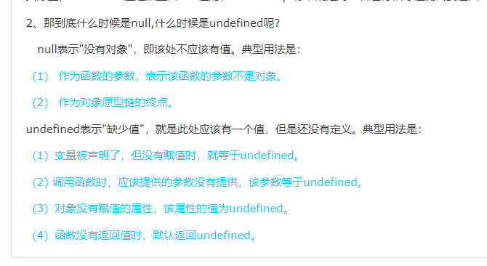
JSON.parse(JSON.stringify(object)) 来解决。
但是该方法也是有局限性的：
- 会忽略 undefined
- 会忽略 symbol
- 不能序列化函数
- 不能解决循环引用的对象
- javascript 的本地对象，内置对象和宿主对象
本地对象为 array obj regexp 等可以 new 实例化
内置对象为 gload Math 等不可以实例化的
宿主为浏览器自带的 document,window 等
connect([mapStateToProps], [mapDispatchToProps], [mergeProps],[options])

State(状态) Hook

声明多个 state(状态) 变量

⚡️ Effect Hook
你之前很可能已经执行了数据提取、订阅、或手工改变来自 React 组件的 DOM。我们称这些操作为“副作用（side effect）”，因为它们会影响其他组件，并且在渲染过程中无法完成。
Effect Hook，useEffect，增加了从函数式组件执行副作用的功能。它与 React 类中的 componentDidMount，componentDidUpdate，和 componentWillUnmount 有相同的功能，但是统一为单个 API。（我们将展示一个例子，该示例在 使用 Effect Hook 中对 useEffect 和这些方法进行了比较。）
当你调用 useEffect 时，你通知 React 在刷新对 DOM 的更改后运行你的 “effect” 函数。Effect 在组件内声明，因此可以访问其 props 和 state。默认情况下，React 在每次渲染后运行 effect，包括 第一次渲染。（我们将在 使用 Effect Hook 中更多地讨论这与的类组件的生命周期之间的比较。）
在此示例中，当组件卸载时，以及在由于后续渲染而重新运行 effect 之前，React 将取消订阅我们的 ChatAPI。（如果我们传递给 ChatAPI 的 props.friend.id 没有变化，有办法 告诉 React 跳过重新订阅。）
就像 useState 一样，可以在组件中使用多个 effect：

✌️ Hook 的规则
Hook 是 JavaScript 函数，但强加了两个额外的规则：
- 只能在顶层调用 Hook，不要在循环、条件或嵌套函数中调用 Hook。
您可能会发现一些不太常用的内置 Hook ，但是很有用。 例如，useContext 允许您订阅 React context 而不引入嵌套：
function Example() { const locale = useContext(LocaleContext); const theme = useContext(ThemeContext); // ...}
还有，useReducer 允许您使用 reducer 管理复杂组件的本地 state(状态) ：
function Todos() { const [todos, dispatch] = useReducer(todosReducer); // ...

3.1 flex-direction属性
flex-direction属性决定主轴的方向（即项目的排列方向）。
- row（默认值）：主轴为水平方向，起点在左端。
- row-reverse：主轴为水平方向，起点在右端。

- column：主轴为垂直方向，起点在上沿。
- column-reverse：主轴为垂直方向，起点在下沿。

3.2 flex-wrap属性
默认情况下，项目都排在一条线（又称”轴线”）上。flex-wrap属性定义，如果一条轴线排不下，如何换行
（1）nowrap（默认）：不换行。
（2）wrap：换行，第一行在上方。
（3）wrap-reverse：换行，第一行在下方。

3.3 flex-flow
flex-flow属性是flex-direction属性和flex-wrap属性的简写形式，默认值为row nowrap。

3.4 justify-content属性
justify-content属性定义了项目在主轴上的对齐方式。
justify-content: flex-start | flex-end | center | space-between | space-around;
- flex-start（默认值）：左对齐
- flex-end：右对齐
- center： 居中
- space-between：两端对齐，项目之间的间隔都相等。
- space-around：每个项目两侧的间隔相等。所以，项目之间的间隔比项目与边框的间隔大一倍。

3.5 align-items属性
align-items属性定义项目在交叉轴上如何对齐。
- flex-start：交叉轴的起点对齐。
- flex-end：交叉轴的终点对齐。
- center：交叉轴的中点对齐。
- baseline: 项目的第一行文字的基线对齐。
- stretch（默认值）：如果项目未设置高度或设为auto，将占满整个容器的高度。

3.6 align-content属性
align-content属性定义了多根轴线的对齐方式。如果项目只有一根轴线，该属性不起作用。
- flex-start：与交叉轴的起点对齐。
- flex-end：与交叉轴的终点对齐。
- center：与交叉轴的中点对齐。
- space-between：与交叉轴两端对齐，轴线之间的间隔平均分布。
- space-around：每根轴线两侧的间隔都相等。所以，轴线之间的间隔比轴线与边框的间隔大一倍。
- stretch（默认值）：轴线占满整个交叉轴。

四、项目的属性

order属性定义项目的排列顺序。数值越小，排列越靠前，默认为0。

4.2 flex-grow属性
flex-grow属性定义项目的放大比例，默认为0，即如果存在剩余空间，也不放大。

4.3 flex-shrink属性
flex-shrink属性定义了项目的缩小比例，默认为1，即如果空间不足，该项目将缩小。
项目的本来大小。

4.5 flex属性
flex属性是flex-grow, flex-shrink 和 flex-basis的简写，默认值为0 1 auto。后两个属性可选。

4.4 flex-basis属性
flex-basis属性定义了在分配多余空间之前，项目占据的主轴空间（main size）。浏览器根据这个属性，计算主轴是否有多余空间。它的默认值为auto，即

4.6 align-self属性

align-self属性允许单个项目有与其他项目不一样的对齐方式，可覆盖align-items属性。默认值为auto，表示继承父元素的align-items属性，如果没有父元素，则等同于stretch
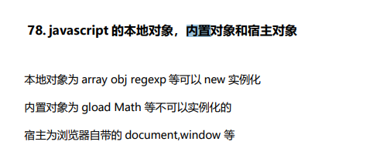
Object.prototype.toString.call()

useContext
const context = useContext(Context);
接受上下文对象（从React.createContext返回的值）并返回当前上下文值，由给定上下文的最近上下文提供程序给出。
当提供程序更新时，此Hook将使用最新的上下文值触发重新呈现。

